СП «Детский сад №36» ГБОУ СОШ №6 г.о.Сызрань

Детский исследовательский проект

«Бумага. Вторая жизнь»

Участники проекта:
воспитанники подготовительной к школе группы
Сасин Гордей,
Ляпаев Арсений,
Катасова Владислава

Руководители проекта:
воспитатель Печерская Яна Витальевна
методист Коннова Алёна Александровна

г.Сызрань, 2021 г.
Тип проекта: исследовательский.

Продолжительность проекта: краткосрочный, 2 недели.

Участники проекта: Дети и воспитатели подготовительной группы, родители.

Возраст детей 6-7 лет.

Цель педагога: развитие навыков самостоятельной исследовательской деятельности (выдвижение гипотез, планирование и проведение практической работы, подтверждающей высказанную гипотезу), получение бумаги из вторичного сырья, т.е. из разных газет и журналов.

Цель ребенка: исследовать процесс производства, утилизации и переработки бумаги, привлечь внимание родительской общественности к формированию экологической культуры, экономного, бережного отношения к изделиям из бумаги.
Задачи педагога:
- формировать познавательные действия;
- поддержать детскую инициативу и самостоятельность детей;
- активизировать исследовательскую деятельность, мыслительные способности детей.
- выделить проблемы, связанные с бумажными отходами, обозначить их вред и пользу.
- распространить информацию о важности мероприятия по сдаче макулатуры для вторичной переработки.
- вовлекать детей и родителей в игровой, соревновательной форме в практику сбора и сдачи макулатуры.

Задачи ребенка:

• с помощью воспитателей узнать о процессе производства, утилизации и переработки бумаги;

• с помощью взрослых получить информацию о пользе и вреде вырубки деревьев;

• довести до родителей информацию о необходимости сбора макулатуры

• с помощью воспитателей провести акцию «Сдай макулатуру – спаси дерево!».
Образовательные области: «Познавательное развитие», «Социально-коммуникативное развитие», «Речевое развитие»
Детские виды деятельности: познавательно-исследовательская, речевая, игровая, продуктивная.
Обеспечение проекта: подборка материала для чтения и просмотра по теме проекта, компьютер, листовки для акции.
Объект исследования: макулатура.
Предмет исследования: вредное влияние вырубки лесов на окружающую среду.
Ожидаемый результат (для педагога): развитие у ребенка интереса, любознательности и познавательной мотивации, знают решение проблем, связанных с бумажными отходами, могут обозначить их вред и пользу.
Ожидаемый результат (для ребенка): приобретение знаний о бумаге, ее разновидностях, пользе и вреде для человека и природы.

Совместная проектно-исследовательская деятельность
1 этап
Актуальность

Потребности в бумажных изделиях возрастают с каждым днём, и с каждым же днём возрастают масштабы вырубленных лесов. Чтобы сохранить лес, дать ему время на полноценное восстановление, целесообразно придумать способы вторично перерабатывать бумагу и картон. Переработка макулатуры имеет большое значение, так как позволяет экономить древесное сырьё. Одна тонна макулатуры заменяет 4 кубических метра древесины (40 - 50 больших ёлок и сосен).

Проблема, на решение которой направлен проект, значимая для детей. В группе каждый день скапливается много бумаги с детскими рисунками, поделками и т.д. и мы, воспитатели, задали детям вопрос «Что можно сделать с бумагой, чтобы не выкидывать ее?».
2 этап
Выдвижение гипотезы

Детьми совместно с воспитателем было выдвинуто предположение, что бумагу можно переработать для дальнейшего использования, чтобы получить новые материалы. Это экономно и наносит меньше вреда окружающей среде.
3 этап
Теоретическое изучение материалов о бумаге.
Мы начали собирать информацию. В интернете вместе с родителями и воспитателем воспитанники нашли много интересной информации о бумаге, макулатуре. О том, что бумага хранит грустный секрет – каждое второе срубленное дерево на Земле погибает ради изготовления бумаги. И снова задались вопросом «Стоит ли бумага таких жертв?»
Каждый из нас может помочь лесу, если будет бережно относиться к уже использованной бумаге – макулатуре.
Свалки завалены использованной бумагой – коробками, бумажными пакетами, тетрадями, книгами.
Просмотр презентации «Бумажные деревья или с чего всё начиналось».
Цель: Познакомить детей с историей возникновения бумаги. 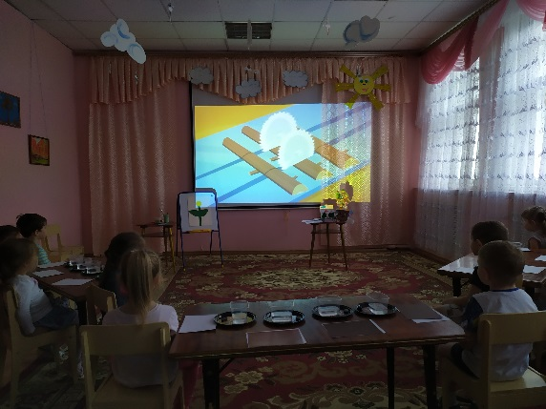 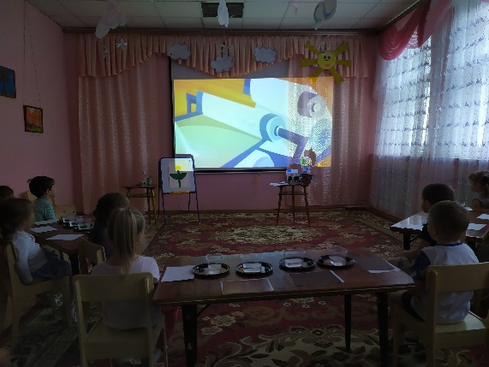

Экспериментирование «Виды бумаги и картона».
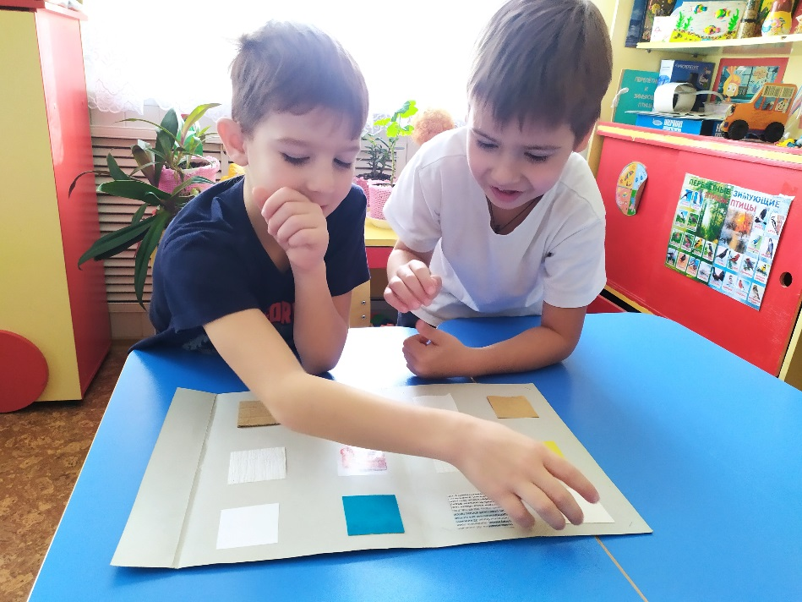
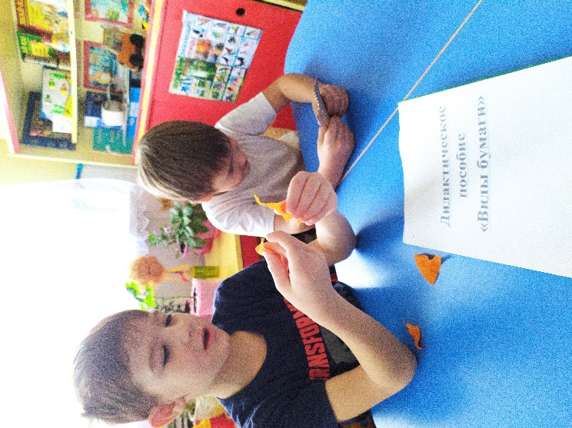

Цель: Формировать представления детей о свойствах и видах бумаги. Пополнять знания детей характеристиках бумаги, развивать аналитическое мышление, память, внимание, наблюдательность.
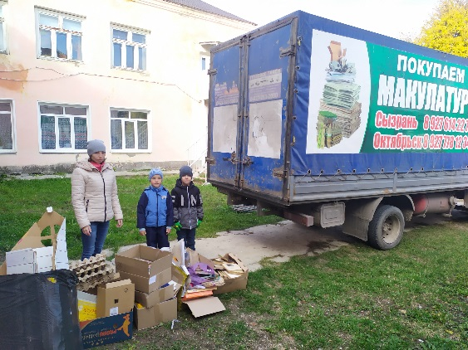
Просмотр видеофильма «Вторая жизнь бумаги», акция «Сдай макулатуру – спаси дерево!».
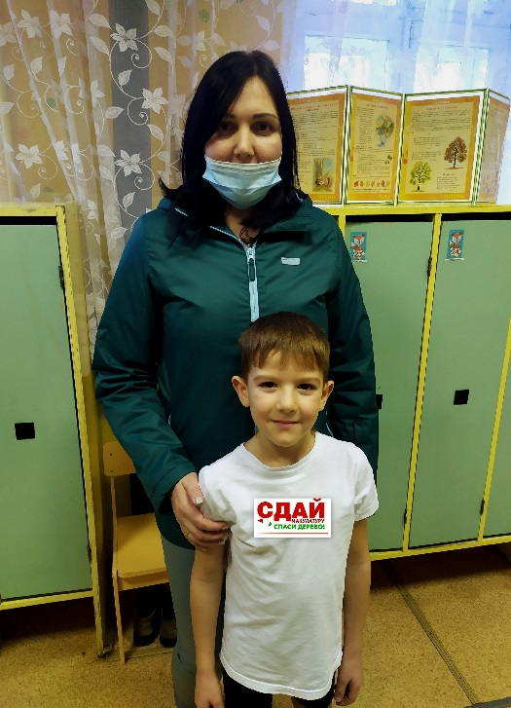
Цель: Познакомить детей с переработкой макулатуры

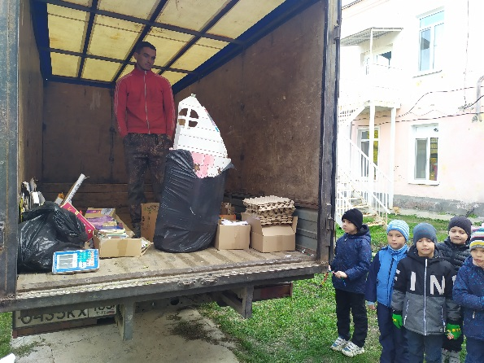

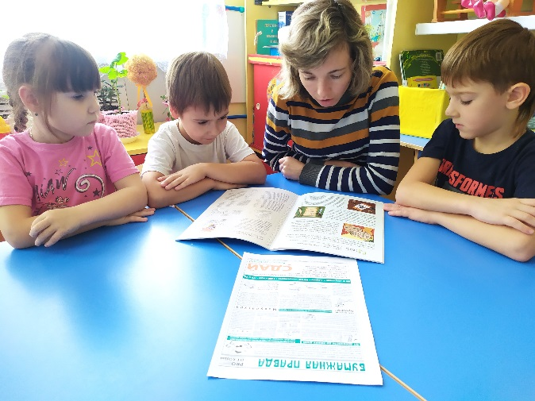
Беседа «Экономим бумагу вместе».
Цель: Воспитывать бережное отношение к лесному богатству страны.

4 этап
Практическое занятие «Изготовление бумаги в условиях детского сада».
Дети узнали, что на выращивание деревьев уходят сотни лет, однако твердая древесина пользуется таким спросом, что во всем мире площади этих лесов неуклонно сокращаются. Чтобы сохранить деревья и леса, очень важно перерабатывать бумагу для повторного использования.
Практическая значимость работы заключается в получение бумаги из вторичного сырья. Вместе с проведением практической работы по получению бумаги из старых газет и журналов, мы узнали много интересного о бумаге.
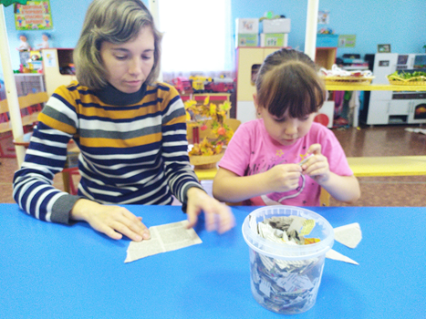
Цель: Развивать практические исследования, умения и навыки.
1. Порвали бумагу (газеты) на очень мелкие кусочки и наполнили ими ведерко до середины.
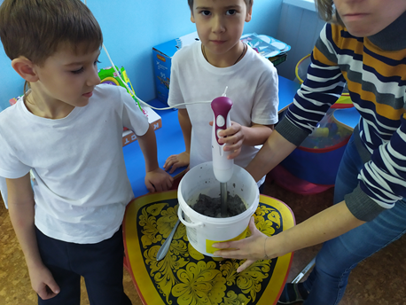
2. Налили в ведерко воду так, чтобы она полностью покрывала бумагу и оставили так на 2 часа.
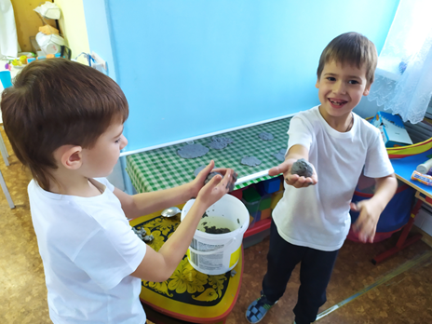
3. Тщательно размяли мокрую бумагу руками, добавили немного клея ПВА и взбили блендером, чтобы получилась однородная влажная масса.
4. Руками выжали из бумажной массы лишнюю воду.
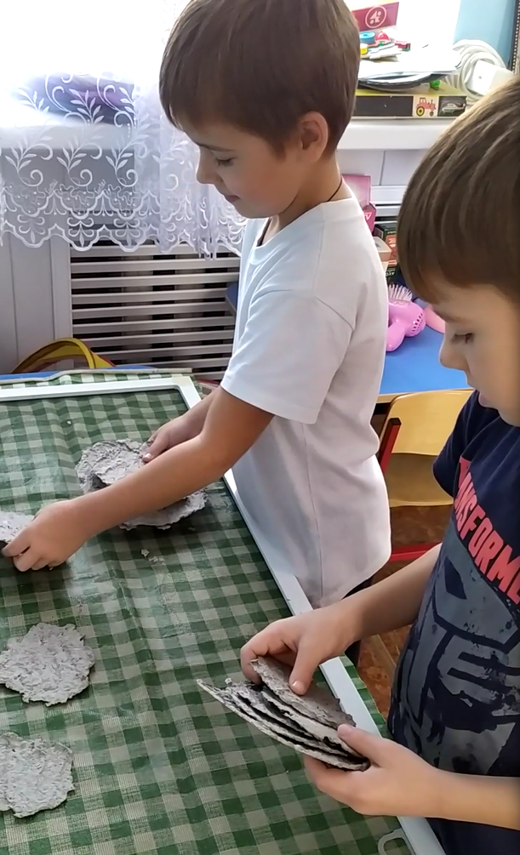
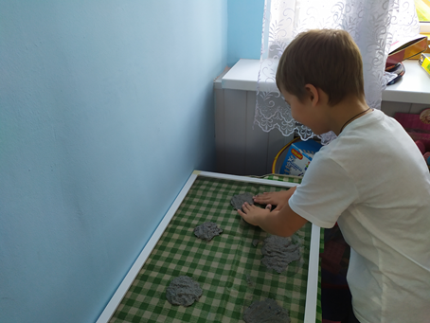
5. Выложили массу на сетку и распределили ее тонким и равномерным слоем. Оставили сетку в теплом месте на 24 часа.
6. Когда бумага высохла, аккуратно сняли ее с сетки. Получили лист бумаги.

Вывод
Наша гипотеза полностью подтвердилась. Из вторичного сырья действительно можно получить бумагу.
Переработав старые газеты и другую бумагу, и используя их второй раз, мы действительно сберегли дерево.
Если мы будем постоянно перерабатывать использованную бумагу, то спасем наши леса от вырубки.

Заключительный
Бумага производится из древесины, поэтому нужно бережно с ней обращаться, не выбрасывать на свалку, собирать и сдавать макулатуру. Нужно перерабатывать использованную бумагу, творчески ее использовать.

Определение дальнейших перспектив.
Учитывая, что использованная бумага может перерабатываться, сохраняя при этом свои свойства, мы предлагаем: продолжить вторичную переработку макулатуры и организовать изготовление поздравительных открыток к календарным праздникам из бумаги, полученной от вторичной переработки макулатуры.

